ASSUNTO: SOLICITO AO SENHOR PREFEITO MUNICIPAL CARLOS NELSON BUENO PARA QUE JUNTO AO DEPARTAMENTO COMPETENTE QUE SEJA CONSTRUIDO CALÇADAS EM TODA A ÁREA DO CAMPO DE FUTEBOL LOCALIZADO NO BAIRRO PARQUE DA IMPRENSA.

DESPACHO:

SALA DAS SESSÕES ______/______/______

PRESIDENTE DA MESA
INDICAÇÃO N° , DE 2010.

SENHOR PRESIDENTE,
SENHORES VEREADORES,

INDICO ao Exmo Senhor Prefeito Municipal Carlos Nelson Bueno para que junto ao Departamento Competente seja contruido calçadas eu toda a área do campo de futebol no Bairro Parque da Imprensa.

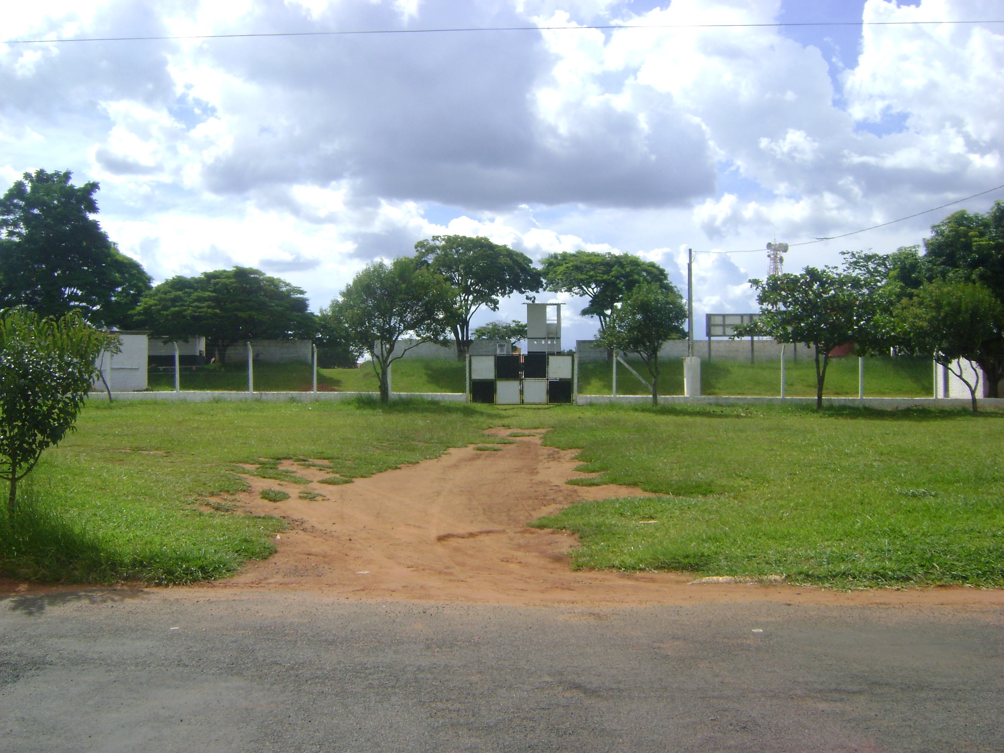

Sala das Sessões “Vereador Santo Rótolli” aos 18 Fevereiro de 2010.

VEREADOR LUIS ROBERTO TAVARES

